Памятка для родителей
«Безопасное катание на тюбинге»

В последние годы большую популярность приобрели надувные санки. Катание на них – это отдых, который одинаково подходит взрослым и детям. Но, к сожалению, катание на тюбинге – это один и из самых травмоопасных видов отдыха.
Возможная опасность:
1. Тюбинги способны развивать большую скорость и закручиваться вокруг своей оси во время спуска!!! При закручивании тюбинга, человек в нем сидящий перестанет ориентироваться в пространстве.
2. Тюбинги абсолютно неуправляемые и не оборудованы тормозным устройством! Летящий на высокой скорости без возможности затормозить взрослый человек подобен автомобилю с отказавшимися тормозами!
3. На тюбингах опасно кататься с горок с трамплинами, так как при приземлении ватрушка сильно пружинит, можно получить сильные травмы спины и шейного отдела позвоночника.
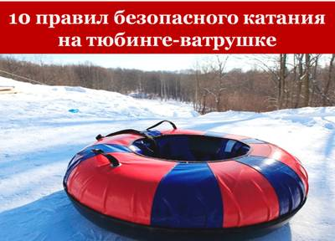
Какие травмы чаще всего получают при катании на тюбинге?
Когда человек теряет ориентир, у него нарушается координация и возникают высокоамплитудные движения в суставах. Отсюда травмы верхних конечностей и шейные миозиты, когда происходит резкий рывок головы, кроме того, можно получить перелом позвоночника.
Еще варианты травм это сотрясения мозга, переломы конечностей, перелом костей таза, причем такой, что порой требует оперативного лечения. Наиболее частые травмы, которые получают на ватрушках, требуют госпитализации.
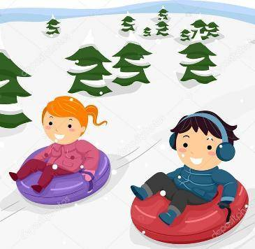
НЕ ПОДВЕРГАЙТЕ ОПАСНОСТИ СЕБЯ И СВОИХ БЛИЗКИХ!!!
Поэтому, чтобы сделать свой отдых приятным, а спуск на «ватрушке» безопасным, необходимо:
1. Кататься только на специально подготовленных трассах со снежной поверхностью.
2. Дети до 12 лет должны кататься только в шлемах.
3. Склон для катания должен быть с уклоном не больше 20 градусов. Внизу склона должно быть достаточно места для торможения. Не следует кататься на тюбингах по склонам, поросшим деревьями. 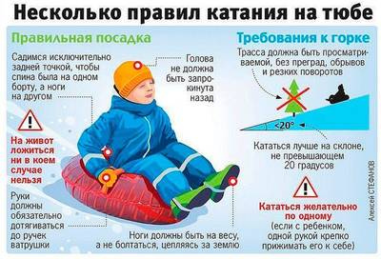
4. Прежде чем начать спуск по неподготовленной трассе, осмотрите, нет ли там ям, бугров, торчащих кустов, камней, ограждений, и всего того, что может представлять опасность для жизни и здоровья.
5. Строго соблюдайте дистанцию меду спусками по склону. Начинать движение на тюбинге сверху разрешается только тогда, когда предыдущий посетитель на тюбинге закончил спуск.
6. На тюбинге катаемся сидя, ни в коем случае нельзя ложиться животом.
7. Чехол на тюбинге должен быть застёгнут полностью.
7. Во время спуска нельзя тормозить ногами: тюбинг может сбросить седока. Ноги должны быть на весу.
8. Опасно садиться на тюбинг вдвоём.
9. Нельзя прикреплять тюбинги друг к другу верёвкой. Никогда не привязывайте надувные санки к транспортным средствам.

